LABORATOR 6

Sorejevic Ana CR2.3A

Am descris blocul registrelor deoarece registrele procesorului sunt stocate intr-o strctura numita fisier de registre , urmarind toti pasii propusi.

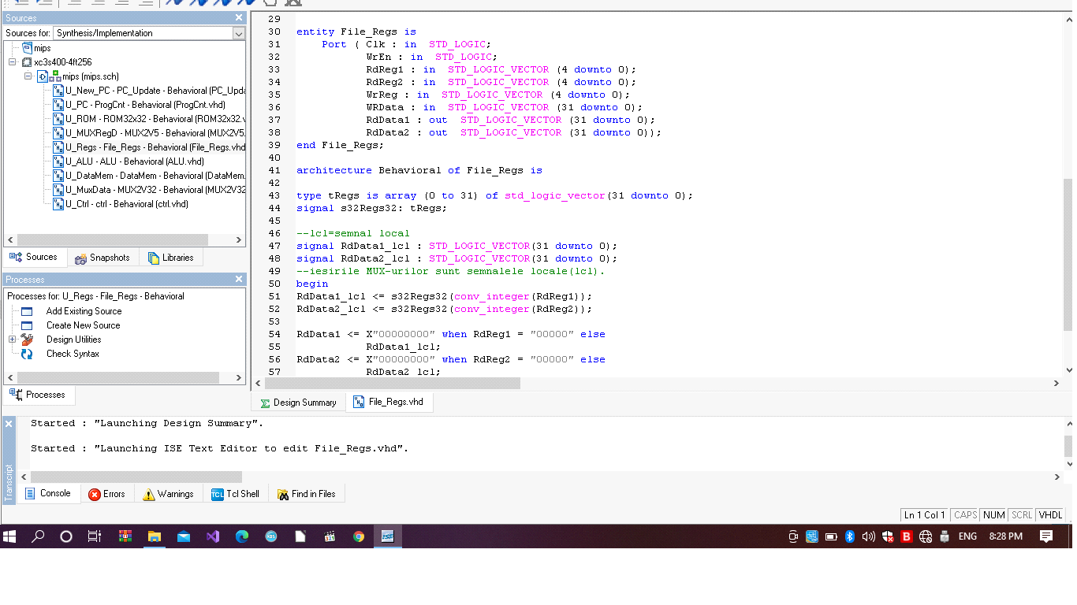

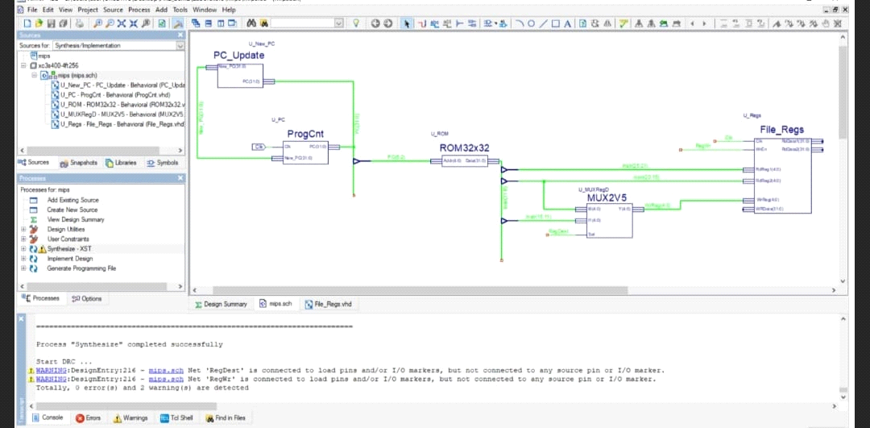

Apoiam adaugat un nou fisier VHDL si am descris blocul ALU. La nivelul arhitecturii am descris mai intai blocul de extindere a semnalului.

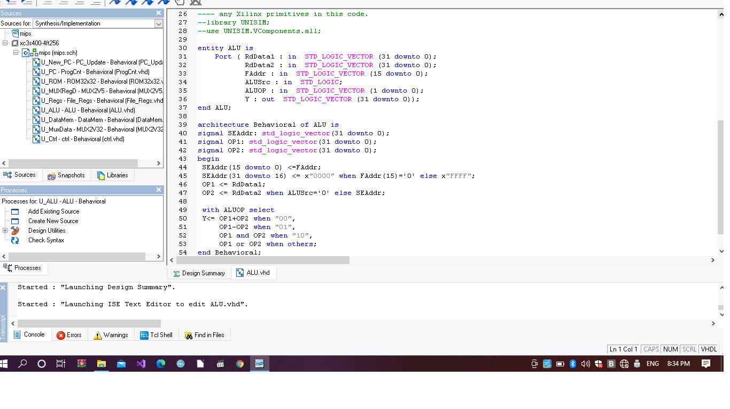

La pasii 10 si 11 am creat multiplexorul data, respectiv am adaugat memoria de date si multiplexorul data respectand pasii propusi.

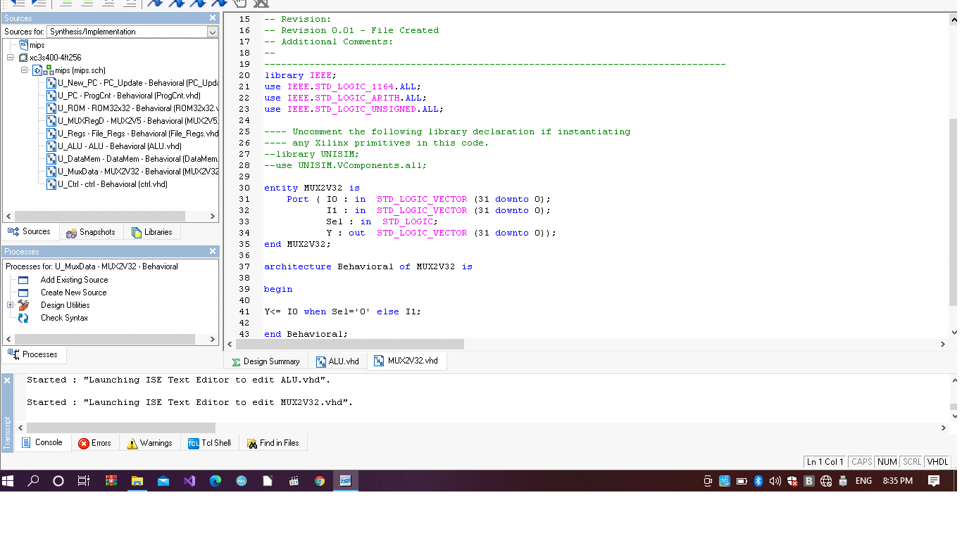

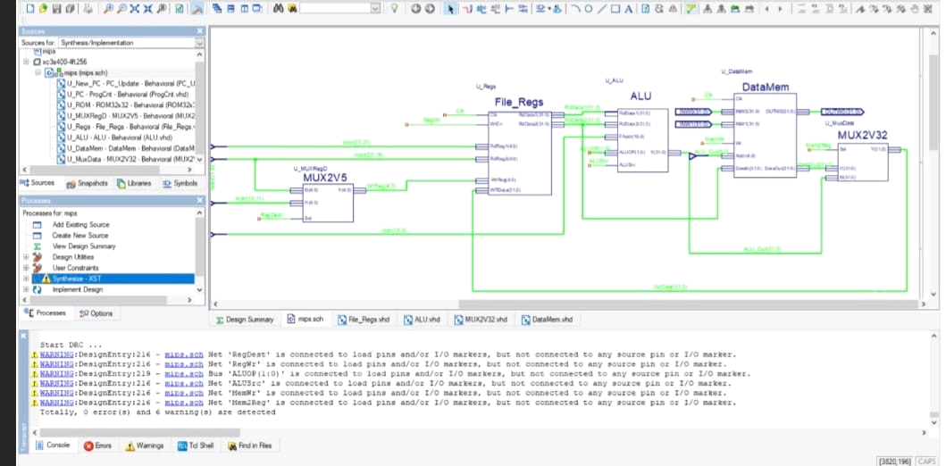

In continuare am descris si am adaugat blocul de control implementand instructiunile din blocul aferent platformei de laborator. Am verificat sintaxa, am creat simbolul apoi am adaugat la schema MIPS-ULUI.

